Aprendizaje serial de secuencias basadas en la posición y dimensión de sus componentes
Serial learning based in the position and dimension of its components

Aprendizaje serial de secuencias basadas en la posición y dimensión de sus componentes
Resumen
El objetivo de esta investigación fue evaluar el aprendizaje serial empleando el método de recuerdo de secuencias de tres componentes. Uno de los componentes de las secuencias fue la posición mientras los otros dos variaron en propiedad dimensional: colores y/o números. El Experimento 1 evaluó las diferencias en el aprendizaje y recuerdo de una secuencia de colores o números. Los resultados mostraron que la secuencia de números se aprendió más rápido que la de colores. El Experimento 2 buscó aislar el efecto del aprendizaje inicial de la secuencia de posiciones sobre el aprendizaje y recuerdo posterior de una secuencia de colores o números superpuesta a la secuencia de posiciones ya aprendida. Los resultados mostraron que aprender inicialmente la secuencia de posiciones facilitó el aprendizaje de los componentes posteriores de la secuencia. El análisis se orienta a la identificación de un gradiente de posición como factor explicativo del aprendizaje de este tipo de secuencias; además se propone la existencia de un efecto de la dimensión de los componentes de las secuencias en su aprendizaje y recuerdo. Finalmente, se analizan las funciones atípicas obtenidas en las curvas de posición serial de los dos experimentos.
Palabras clave: aprendizaje serial, aprendizaje de secuencias, recuerdo, posición serial, aprendizaje.

Serial learning based in the position and dimension of its components
Abstract
Serial learning was evaluated using the recall method. Three-component sequences were used. One of the components was the position of the element, while the other two varied in the dimensional property: colors or numbers. Experiment 1 evaluated differences in learning and remembering a sequence of colors or numbers. The results showed the numerical sequence was learned faster than the colors sequence; Experiment 2 evaluated the effect of learn a sequence of colors or numbers when learn first the positions associates to items. The results showed that learn the positions facilitated the learning of sequence. The analysis identified a position gradient as an explanatory factor of sequence learning; We also discuss about the item dimension effect on learning and recall sequences. Finally, the atypical serial position curves obtain were analyzed. Key words: serial learning, sequence learning, recall, serial position, learning.

Aprendizaje serial de secuencias basadas en la posición y dimensión de sus componentes
Según Kausler (1966) el aprendizaje serial (SL) o el aprendizaje de secuencias o patrones seriales consiste de la adquisición de un grupo secuencial de ítems o unidades usual, aunque no necesariamente, de tipo verbal. Los ítems son simbolizados como A, B, C, D… los cuales representan unidades formales que constituyen una lista serial que se le pide al sujeto que aprenda en una secuencia temporal (o espacial) especificada. Los ítems son presentados a una tasa controlada. Dos han sido las formas tradicionales de evaluación: el método de anticipación en el cual el sujeto intenta anticipar el siguiente ítem de la lista a partir la exposición del ítem que le precede, o el método de reproducción o recuerdo en el que, luego de la presentación completa de la secuencia, el participante debe reproducirla tal cual como ésta ocurrió. Un ensayo consiste de una presentación completa de todos los ítems donde el orden debe ser representado por el participante de manera idéntica. La variable dependiente es el número de ensayos necesarios para alcanzar un criterio determinado del número de anticipaciones o reproducciones correctas. El análisis del SL se ha dividido en dos categorías: el estímulo funcional y los efectos de posición serial.
El estímulo funcional
En esta categoría, el interés ha sido la identificación del evento que adquiere función de estímulo para la ocurrencia de una respuesta determinada. Su análisis puede remontarse incluso hasta Ebbinghaus (1985). Tradicionalmente, se ha asumido que se establecen asociaciones entre un estímulo y sus posiciones adyacentes (hipótesis de la contigüidad; e.g el ítem D con el C y el E) o bien entre eventos no adyacentes a partir del establecimiento de asociaciones remotas (D-B (adyacente a C) y D-F (adyacente a E)).
El SL fue visto inicialmente como la adquisición de cadenas de asociaciones E-R. Bajo esta lógica, se asignaba una función doble (de E o R) a cada par de ítems de la lista (e.g. A-B; B-C; C-D…). En este caso, el ítem previo actuaría como una clave discriminable o estímulo funcional para el individuo (hipótesis de la especificidad). Woodworth & Poffenberger (1920) sugirieron que el estímulo funcional podría no ser el ítem previo sino la posición (hipótesis de la posición) que ocupaba el ítem en la serie (e.g. el cuarto ítem). También se sugirió que el estímulo funcional podía no ser un solo ítem sino un compuesto de éstos (hipótesis del compuesto).
Los estudios que han buscado analizar las hipótesis referentes al estímulo funcional usualmente han empleado tareas que implican la transferencia de listas seriales a listas de pares asociados (PA) o a la inversa. Por ejemplo, Young (1962), para el caso de la hipótesis de la especificidad, evaluó la transferencia de una lista serial a una de pares asociados donde ésta última se configuró a partir de ítems adyacentes de la lista serial esperando transferencia positiva, de ser correcto el racional. Para el caso de la hipótesis del compuesto, evaluó la transferencia de una lista serial a una de pares asociados compuesta de ítems tomados de la lista serial, esperando igualmente transferencia positiva. Como tercera alternativa (hipótesis de la posición serial), se evaluó la transferencia entre dos listas seriales en las que algunos ítems conservaban su posición (ítems S) mientras otros cambiaban (ítems D).
En el primer caso (hipótesis de la especificidad), el autor encontró transferencia positiva únicamente en las fases iniciales del aprendizaje. En el segundo caso (hipótesis del compuesto), se encontró transferencia negativa. Finalmente, en la tercera alternativa (hipótesis de la posición serial), se encontró que los ítems que mantuvieron su posición (ítems S) se aprendieron más rápido que aquellos que cambiaron de posición (ítems D).
En el mismo sentido, Young, Patterson & Benson (1963), emplearon dos grupos un experimental y un control: el experimental aprendía una lista 1 y luego reaprendía una lista 2 que era igual a la 1 pero en orden inverso. El grupo control aprendía una lista distinta y luego aprendía una de las 2 empleadas en el grupo experimental. Se encontraron efectos de transferencia en el grupo experimental entre la lista 1 y 2 en el sentido de que el número de ensayos para aprender la lista 2 fue menor que los empleados para aprender la lista 1. Sin embargo, esta transferencia fue explicada por el efecto de calentamiento y práctica no atribuible a las relaciones específicas entre los ítems dentro de la lista serial. Según los autores, los resultados apoyaron la hipótesis de la posición dado que los ítems del centro fueron los que presentaron un mayor promedio de respuestas correctas. No hubo evidencia a favor de la hipótesis de la especificidad dado que se esperaba según dicha hipótesis, transferencia alta de los ítems finales dada su fuerte asociación con los del medio, cosa que no se presentó. En este sentido, el estímulo funcional en el aprendizaje serial pareció ser la posición del ítem; los ítems que compartieron la misma posición entre listas fueron más fáciles de aprender que aquellos que no la compartieron.
Por su parte, Jensen (1962a) se alejó de estas posiciones afirmando que no se aprenden secuencias de E-R sino una única respuesta singular e integrada. El autor afirmó que, a) en primer lugar, el aprendizaje de pares asociados y el aprendizaje serial dependen de diferentes procesos o estrategias de aprendizaje; b) por lo tanto, una lista serial no es normalmente aprendida como una cadena de asociaciones E-R (como ocurriría con los pares asociados); y c) la transferencia encontrada entre las series y los pares asociados podría deberse más a un aprendizaje incidental que a conexiones funcionales reales entre PA y SL. Para el autor lo que el sujeto hace es integrar un número de respuestas (ítems) que no adquieren una función de clave excepto por la posibilidad de un aprendizaje incidental.
La investigación contemporánea en relación al estímulo funcional no ha cambiado en lo general y se ha orientado fundamentalmente a dos aspectos: uno, a validar la existencia del establecimiento de asociaciones contiguas o remotas (en áreas no necesariamente vinculadas con la memoria sino en tareas de identificación o diferenciación, e.g. Pacton & Perruchet, 2008), y a evaluar si estas últimas interfieren o no en la configuración de las primeras (principalmente en investigación en conducta animal en la que se evidencia el establecimiento de asociaciones entre eventos separados en tiempo, e.g. Capaldi, 1985); y dos, a la validación de la existencia de asociaciones ítem-ítem (que implica una combinación entre la hipótesis de la especificidad y del compuesto en el que el estímulo es una combinación entre el ítem antecedente y el contiguo) o ítem-posición (relacionado con la hipótesis de la posición).
En el primer (relaciones contiguas o remotas) caso se identifican propuestas como las de Solvay, Murdock y Kahana (2012) quienes afirman que el desempeño en tareas de recuerdo serial se puede explicar a partir de modelos simples de cadenas asociativas entre ítems (asociaciones ítem-ítem) y por un efecto de primacía que explicaría la prevalencia de errores en el recuerdo en aquellos ítems temporalmente más distantes de los primeros de la serie, efecto que a su vez puede representarse como un gradiente temporal. La primacía a su vez se incrementa conforme incrementa el intervalo de retención (el intervalo entre la presentación de la secuencia y la prueba de recuerdo); cuando el intervalo es corto, el efecto de recencia es más saliente que la primacía (Kerr, Ward & Avons, 1998). Incluir eventos distractores en el intervalo de retención, afecta la recencia, pero no la primacía (Kerr, Avons & Ward, 1999; Tan & Ward, 2000). Así mismo la primacía ha sido observada en tareas de lecto-escritura mientras la recencia surge en procedimientos que implican alguna actividad o acción motora del individuo (Seiler & Engelkamp, 2003). Finalmente, la primacía se ve afectada conforme la longitud de la lista a recordar incrementa viéndose favorecido en este caso el efecto de recencia (Ward, Tan, Grenfell-Essam, 2010).
En el segundo caso (asociaciones ítem-ítem) se identifican las propuestas que afirman que las asociaciones se establecen entre ítems y su posición ordinal en la serie (asociaciones ítem-posición) y no con los ítems adyacentes (para una revisión ver Hurlstone, Hitch & Baddley, 2014). Según Lindsey y Logan (2019), muchos teóricos contemporáneos del aprendizaje serial se orientan más hacia las propuestas del segundo tipo.
Efectos de posición serial
Por efecto de posición serial se hace referencia a la tendencia encontrada en la distribución de los errores o de las respuestas correctas sobre la posición ordinal de la lista serial aprendida. La primera tendencia es la de la concentración de los errores en las posiciones medias de la lista decreciendo progresivamente hacia el final. La segunda tendencia es sesgada a la derecha, es decir que los errores se desplazan del centro, ligeramente hacia la derecha o al final de la lista. Por ejemplo, ante la lista serial A-B-C-D-E-F-G-H, la primera tendencia y la más típica de la distribución de los errores es aquella en la que los ítems del centro son los más difíciles de recordar (e.g. C-D-E-F); la segunda tendencia es aquella en la que los errores se desplazan del centro hacia el final de la lista lo que indica que los ítems más difíciles de recordar son justamente los del centro y el final de la lista (e.g. E-F-G-H). Las explicaciones del efecto se han dado en términos de procesos inhibitorios o interferentes. Desde la aproximación Lepley-Hull por ejemplo (Lepley, 1934), se asume que en una lista A-B-C, el ítem A como un estímulo se condiciona con el ítem B como respuesta, vía una tendencia excitatoria positiva, pero también como un trazo de estímulo para todos los otros ítems de la lista. Para que el ítem A evoque al B como respuesta, el trazo condicionado de los ítems A a los demás debe experimentar inhibición de demora. Esto es, la evocación de las demás respuestas debe ser demorada hasta el momento en el que la respuesta a dicho ítem sea requerida. El número de fuentes de inhibición será equivalente al número de ítems de la serie y sería afectada por variaciones temporales tales como la tasa de repetición de los ítems.
En el estudio del efecto de la repetición en tareas que implican secuencias se ha identificado que la repetición favorece el recuerdo disminuyendo la frecuencia de errores la latencia de respuesta, siempre y cuando la secuencia repetida no tenga cambios mayores entre repetición (Druey, 2014). Adicionalmente la repetición de las secuencias parece favorecer la ocurrencia anticipatoria de respuestas motoras o de observación dirigidas hacia el siguiente ítem en la lista en procedimientos de recuerdo serial espacial. Sin embargo, ante la repetición la curva de posición serial muestra la tendencia habitual (concentración mayor de los errores en la mitad y menor al inicio y al final de la lista) de modo que la repetición en este caso hace que disminuya la frecuencia de errores por ítem entre ensayos, sin afectar la tendencia general de la distribución del error (Tremblay & Saint-Aubin, 2009).
Jensen (1962b) empleó formas geométricas en lugar de palabras descubriendo que la distribución del error permaneció sin cambios cuando se emplearon métodos distintos al del ordenamiento temporal (por ejemplo, ordenamiento espacial en el cual el sujeto es expuesto a un orden específico en su totalidad y después se le pide que reconstruya el orden). Según el autor, la aproximación de la inhibición de la demora no podría explicar que la tendencia del error fuera la misma cuando el método es distinto (e.g. cuando la serie es la misma pero la posición varía ensayo a ensayo; se asumiría que las fuentes de inhibición son iguales en cada posición, pero lo que se observa es una distribución típica del error).
Para explicar la segunda tendencia (el sesgo a la derecha), se ha postulado la existencia de aprendizaje hacia adelante (al comienzo de la lista) y hacia atrás (al final de la lista). El primero sería más rápido que el último lo que haría que los errores se concentren más hacia la derecha de la lista. Al respecto, Ward & Maisto (1975) compararon los dos métodos de evaluación de SL: el método de anticipación serial y el de recuerdo serial. El aprendizaje más rápido en términos del cumplimiento de un criterio de ensayos se observó en la tarea de recuerdo serial. Sin embargo, las formas de las curvas del efecto de posición serial difirieron en los dos casos. La tarea de anticipación mostró una curva típica mientras la de recuerdo serial fue inclinada con un mayor número de errores ocurriendo en las últimas tres posiciones seriales.
La revisión de la literatura reciente indica que, en términos conceptuales, el estudio de SL está vinculado a modelos mediacionales que lo relacionan con la memoria o en general con procesos de tipo representacional (Breuer, Masson, Cohen & Lindsay, 2009; Hursltone, Hitch & Baddley, 2014). En términos metodológicos, el estudio de SL se ha enfocado en el análisis del aprendizaje de listas seriales simultáneas (Oberauer & Bialkova, 2011), de tareas concurrentes o de listas de varios componentes donde uno de ellos es usualmente de tipo espacial o posicional (Kahana, Morris & Addis, 2010; Mayr, 1996).
Propósito del estudio
Los estudios que se reportan a continuación buscan aportar al estudio de SL tanto en lo metodológico, principalmente, pero también en lo conceptual. En términos metodológicos, el interés es el de evaluar el aprendizaje serial de dos secuencias que implícitamente comparten la misma posición de ocurrencia de sus ítems pero que varían en términos del número y la dimensión de los componentes a aprender (Experimento 1); adicionalmente se busca esclarecer el papel del aprendizaje inicial de la posición de ocurrencia de los ítems en la serie y su posible facilitación o interferencia cuando posteriormente se deben aprender dos secuencias que comparten la posición aprendida inicialmente pero que varían en términos del número y la dimensión de sus componentes (Experimento 2). En la literatura revisada, aún no parece lo suficientemente claro el efecto de la posición de ocurrencia de los ítems de una serie. La inclusión de la posición como componente a aprender no parece generar diferencias en algunos casos (Mayr 1996; Kahana, Mollison & Addis, 2010) pero sí en otros (Wood 1969; Oberauer & Bialkova 2011). En términos del tipo de ítems empleados, usualmente se ha usado palabras o sílabas sin sentido (del tipo consonante-vocal-consonante C-V-C), luces, tonos o asteriscos primando la modalidad visual sobre la auditiva. Sin embargo, no se han analizado ítems que varíen en su dimensión (excepción quizá del estudio de Tydgat & Grainger 2009 quienes usaron letras, dígitos y símbolos). En este sentido, la variación de la dimensión que se presenta en los siguientes experimentos incluirá dimensiones vinculadas con el número y el color, es decir, los participantes deberán aprender secuencias de colores, números o una combinación de ambas que además ocurren en una posición particular. En lo conceptual, se espera aportar una descripción simple pero objetiva de los resultados obtenidos sin apelar a modelos o procesos de tipo mediacional.
Con el fin de analizar el efecto del número y dimensión de los componentes de una lista serial sobre su aprendizaje y recuerdo (Experimento 1), además de evaluar el efecto del aprendizaje de la posición inicial de los ítems en la serie (Experimento 2), se llevaron a cabo dos experimentos. En el Experimento 1, se emplearon tres grupos de participantes, el primero expuesto a una secuencia de nueve colores en una primera fase y luego a una segunda de nueve números (sobreimpuesta a la secuencia de colores); el segundo grupo se expuso en una primera fase a una secuencia de nueve números y luego a una segunda de nueve colores (sobreimpuesta a la secuencia de números); finalmente, un tercer grupo se expuso en una única fase a una secuencia que implicó simultáneamente la presentación de colores y números. En los tres casos, la posición de los ítems no siguió una secuencia ordinal por lo que dicho componente (la posición) debía implícitamente aprenderse a partir del primer contacto con la secuencia (fuera esta de colores, números o colores y números). En el Experimento 2 tres grupos de participantes distintos a los del Experimento 1 fueron expuestos primero a una secuencia (no ordinal) de nueve posiciones señaladas por la ocurrencia de un asterisco en nueve posiciones de una pantalla de computadora. En dos fases siguientes, los participantes debían aprender una secuencia de colores o números sobreimpuesta a la posición inicialmente aprendida.
Experimento 1
El propósito del Experimento 1 fue evaluar el aprendizaje serial de dos secuencias que compartieron la misma posición de ocurrencia de sus ítems pero que variaron en términos de su dimensión (colores o números). El efecto de la posición como componente a aprender dentro de una tarea de SL se ha analizado como un factor adicional pero independiente de los otros elementos de las series o secuencias a aprender viendo cómo interfiere en el aprendizaje (Oberauer & Bialkova 2011), o manipulando parcialmente su papel en algún punto de la serie (Kahana, Mollison & Addis, 2010). En este experimento, la posición es un componente implícito pero que hace parte de la serie y que por lo tanto debe aprenderse. Se emplearon dos secuencias que entre ellas compartieron la misma posición de los ítems pero que variaron en términos de Su dimensión. Tradicionalmente se han empleado sílabas sin sentido, luces, tonos o asteriscos como elementos componentes de las series. Para este experimento se emplearon colores y números balanceados entre condiciones.
Método
Participantes
Participaron 15 estudiantes de los primeros semestres de licenciatura en psicología, 12 hombres y 3 mujeres con edades entre los 17 y 20 años. Su participación fue voluntaria. Los 15 participantes fueron distribuidos en tres condiciones de 5 participantes cada una.
Materiales
El arreglo de estímulos fue programado en ambiente Java y constituyó en un aplicativo que al ejecutarlo desplegaba en la pantalla de una computadora un arreglo horizontal de 9 cuadrados de 2x2 c.m. donde en cada cuadrado se presentaba un ítem de la secuencia. Las secuencias estuvieron compuestas de nueve colores y/o nueve números. Los colores empleados fueron rojo, naranja, amarillo, beige, verde, azul, magenta, negro y gris (no necesariamente en ese orden al interior de la secuencia dado que el programa seleccionaba al azar al color y su posición). En el caso de los números, el programa seleccionaba 9 números al azar entre el 1 y el 18. La forma como se presentaban las secuencias se describe en el apartado del Procedimiento.
Adicionalmente se empleó una computadora HP Compaq Pro-6305 con monitor HP LV1911, teclado y ratón convencionales. Igualmente se empleó lápiz y papel para el registro de los participantes. Los registros y análisis se realizaron empleando Excel para Windows.
Procedimiento
Cada participante fue ubicado frente a una computadora de manera individual. El programa fue iniciado y se le indicó al participante que en la pantalla de la computadora aparecerían las indicaciones de lo que debía hacer. El programa iniciaba dándole la bienvenida al participante y agradeciendo su colaboración, y posteriormente presentaba las instrucciones. Éstas fueron explícitas en términos de lo que el participante debía hacer y cómo debía hacerlo. Es decir, se le indicó al participante que el objetivo de la tarea era aprender una secuencia de colores o números que aparecían en diferentes posiciones. Se le indicó también la forma en que debía responder utilizando el ratón.
Los participantes se distribuyeron en tres grupos bajo las siguientes condiciones: Posición, Color - Número (PC-N), donde los participantes aprendían una primera secuencia compuesta de posición y color para después aprender una segunda secuencia compuesta de número la cual se superponía a la de posición y color ya aprendida (la secuencia de posición y color no cambió). la segunda condición se denominó Posición, Número – Color (PN-C), similar a la anterior con la diferencia de que la primera secuencia incluía al número en lugar del color. la tercera condición se denominó Posición, Color, Número (PCN) en la que sólo se presentó una secuencia con los tres componentes de manera simultánea.
En el caso de la condición PC-N, inicialmente se le indicó al participante que aparecería una secuencia de nueve colores, cada uno en una de nueve posiciones en la pantalla de la computadora. Se le resaltó el hecho de que debía aprenderse la secuencia dado que, posterior a su presentación, debía intentar reproducirla exactamente en el mismo orden en el que había aparecido. Una vez que el participante había leído la instrucción, el programa iniciaba presentando la primera secuencia de los nueve colores en las nueve posiciones con un color a la vez. La secuencia se presentó en una fila de nueve posiciones ubicadas en el centro de la pantalla de la computadora. Cada posición correspondió a un cuadrado de 2x2 cm. En cada posición se presentó un color diferente siguiendo una secuencia no ordinal. Esto es, el primer color podría aparecer en la posición ordinal 5 (en el cuadrado número 5 de la fila contando de izquierda a derecha), el segundo color en la posición ordinal 1, el tercero en la posición ordinal 7 y así sucesivamente hasta completar los nueve colores en las nueve posiciones. Cada color se presentó por 1.5 segundos, luego de lo cual desaparecía. Un intervalo de 1.5 segundos se presentaba entre la ocurrencia de cada color (ver Figura 1).
Figura 1. Representación esquemática de la forma en que se presentaron las secuencias. El diagrama muestra, a modo de ejemplo, la secuencia de posiciones: 5-1-7-4-6-8-3-9-2. Cada fila esquematiza la presentación de un ítem de la secuencia. Los ítems (colores en este caso) se representan con un asterisco. En la pantalla de la computadora se presentaba una fila de nueve cuadrados. El primer ítem se presentaba por 1.5 s en la posición 5, luego de lo cual desaparecía. Después de 1.5 s se presentaba el segundo ítem en la posición 1 por 1.5 segundos y luego desaparecía; luego de 1.5 s se presentaba el tercer ítem en la posición 7 y así sucesivamente. La secuencia completa se presentaba en aproximadamente 22.5 s. Una vez se presentaba el último ítem de la secuencia, daba inicio la prueba de reproducción en la que el participante debía reproducir la secuencia exactamente en el mismo orden en que se había presentado.

Una vez que se presentaba el último color en la última posición, iniciaba la prueba de reproducción. Al comienzo de esta aparecía una instrucción en la que se le decía al participante que debía tratar de reproducir la secuencia de colores en el mismo orden que se le había presentado. Luego, aparecía en la pantalla, la fila de nueve cuadrados vacía y el participante debía seleccionar una a una cada posición incluyendo en ella el color que se había presentado en la secuencia. Para hacerlo, utilizaba el ratón. Debía hacer clic en el cuadrado que considerara que iniciaba la secuencia. Al hacerlo, se desplegaba una ventana en la que aparecían todos los nueve colores seleccionando aquel que considerara que iba en esa posición. Siguiendo el ejemplo, para responder correctamente, el participante debía elegir primero el cuadrado ubicado en la posición 5 y colocar el color que considerara que se había presentado en esa posición; luego el cuadrado ubicado en la posición 1 seleccionando el color, luego el cuadrado ubicado en la posición 7, y así sucesivamente hasta terminar la secuencia. Una vez seleccionado el color, este permanecía en la posición seleccionada hasta completar la secuencia. El participante podía cambiar su respuesta inmediata pero no podía modificar respuestas previas. Si no reproducía la secuencia correctamente en el mismo orden tanto en color como en posición, el programa le daba una retroalimentación genérica (e.g. “Tuviste tres errores. Inténtalo de nuevo”). La misma secuencia de color y posición se presentaba nuevamente y el participante tenía un nuevo intento para aprender y reproducir la secuencia. Cada intento de reproducir la secuencia se contó como un ensayo. El criterio para pasar a la segunda secuencia fue reproducir la primera correctamente en su totalidad.
Una vez se reproducía la primera secuencia de manera correcta, el programa se lo indicaba al participante y se presentaba la instrucción de la siguiente parte. En ésta se señalaba que a continuación se presentaría la misma secuencia de colores que ya se había aprendido pero que ahora adicionalmente en cada posición aparecería un número (segunda secuencia), de modo que ahora debía reproducir la secuencia de colores y números tal cual como se presentaría. Del mismo modo que con la secuencia de colores, la secuencia de colores y números se presentó una sola vez, posterior a la cual el participante debía tratar de reproducirla. Para reproducirla, el participante debía hacer clic sobre la posición inicial de la secuencia. Al hacerlo se desplegaba una pantalla con los 9 colores y los 9 números presentados. El participante debía seleccionar el color y el número que creía que iba en esa posición y así sucesivamente hasta completar la secuencia. Una vez lograra reproducir la secuencia completa de manera correcta, el programa se lo informaba, le indicaba que la actividad había terminado y le agradecía su participación.
En el caso de la condición PN-C, el procedimiento fue semejante con la diferencia de que en la primera secuencia se presentaban números en lugar de colores y en la segunda secuencia se presentaba el color adicionalmente a la secuencia de números ya aprendida. Todo lo demás fue idéntico a la primera condición.
Finalmente, la condición PCN sólo tuvo una parte en la que se presentó de manera simultánea la secuencia de color y número. Es decir, no se presentaba primero una secuencia y luego la otra, sino ambas de manera simultánea. Todo lo demás fue idéntico a la primera condición.
Resultados y discusión
La Figura 2 muestra el número de ensayos que cada participante requirió para reproducir la secuencia correctamente en cada una de las condiciones.
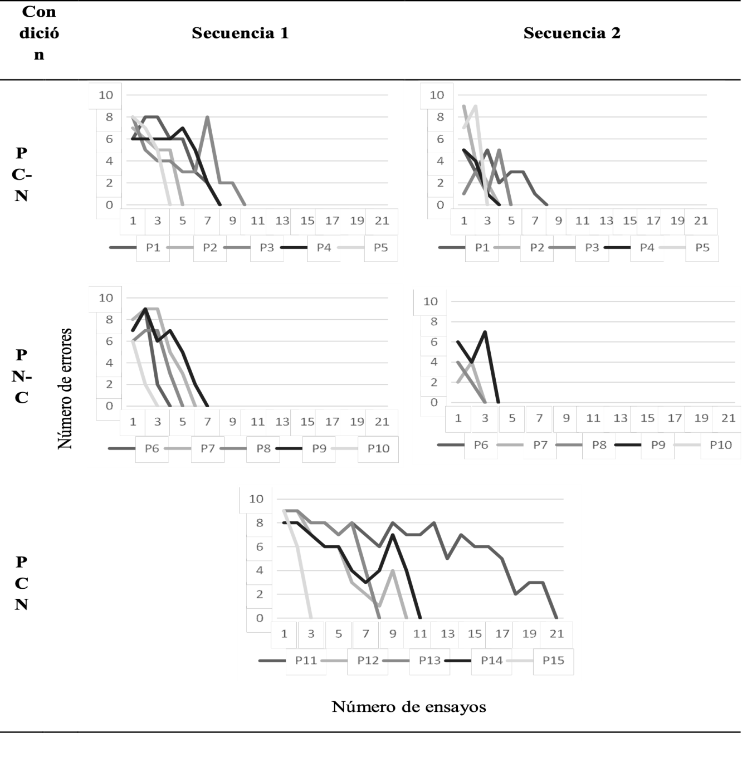
Figura 2. Muestra el número de ensayos requeridos por participante por condición hasta lograr reproducir la secuencia correctamente. PC-N condición en la que la secuencia 1 fue de posición y color, y la secuencia 2 fue de número; PN-C donde el orden de la secuencia se balanceó con la condición anterior, esto es, primero se aprendió la secuencia 1 de posición y número, y luego la secuencia 2 de color; PCN correspondiente a la condición en la que los participantes debieron aprender simultáneamente la posición, el color y el número. P1, participante 1; P2, participante 2 y así sucesivamente. P6 y P10 reprodujeron correctamente la secuencia 2 en el primer ensayo.
Cuando la secuencia de posición y color se presentó primero (condición PC-N), se requirió una mayor cantidad de ensayos para lograr reproducirla correctamente en comparación con la condición en la que la primera secuencia fue de posición y número (condición PN-C). Igualmente, aprender primero la secuencia de posición y color interfirió con el aprendizaje posterior de la secuencia de número en términos de la cantidad de ensayos requeridos para reproducir la secuencia correctamente. Cuando se aprendió primero la secuencia de posición y número, se requirieron menos ensayos para aprender posteriormente la secuencia de colores. Sin embargo, en ambas condiciones, el aprendizaje de la primera secuencia favoreció el aprendizaje de la segunda, dado que, en este último caso, se requirieron menos ensayos para aprender la segunda secuencia en comparación con el número de ensayos necesarios para aprender la primera. La primera posibilidad para explicar este hallazgo es el aprendizaje implícito de la secuencia de posición cuando se presentó la primera secuencia, facilitó el aprendizaje de la segunda secuencia teniendo en cuenta que la posición no variaba. Sin embargo, justamente dado el carácter implícito de la posición en la primera secuencia, no se puede afirmar de manera concluyente que haya sido el aprendizaje de la posición el que de manera aislada generara el efecto de facilitación del aprendizaje en la segunda secuencia.
Para identificar si los efectos observados entre secuencias al interior de cada condición fueron o no significativos, se aplicó una prueba no paramétrica tipo Wilcoxon. Dicha prueba arrojó diferencias significativas únicamente entre la secuencia 1 y 2 en la condición PN-C (T = .038, p = .05). En el mismo sentido, se aplicó una prueba Kruskal-Wallis para identificar diferencias significativas entre condiciones. El cálculo no arrojó diferencias significativas al nivel de 0.05.
Finalmente, la tercera condición (PCN) en la que los participantes debían aprender los tres componentes de la secuencia de manera simultánea (posición, color y número) requirieron notablemente más ensayos para lograr aprender y reproducir la secuencia completa. Ello sugiere tres posibilidades: uno, que es más fácil aprender una secuencia de varios componentes cuando cada componente de la secuencia se aprende por separado y no de manera simultánea (la simultaneidad genera interferencia en el aprendizaje entre componentes); dos, que cuando los componentes de una secuencia se presentan de manera simultánea, es posible que los participantes aprendan primero un componente de la secuencia, luego el siguiente y así sucesivamente (segmentando la secuencia) lo que hace que requieran más ensayos para aprender; y tres, que a pesar de que la secuencia tenga varios componentes y que su presentación simultánea afecte el aprendizaje, con el paso de los ensayos asociado a la práctica, los participantes igualmente logran aprender la secuencia y superar el efecto interferente entre componentes. En este último sentido, los resultados concuerdan con los hallazgos y supuestos de Druey 2014, y Tremblay y Saint-Aubin 2009, en relación a cómo la repetición favorece el recuerdo de secuencias que varían en posición y con el efecto de la práctica ante la exposición de secuencias no repetidas.
La Figura 3 muestra las curvas de posición serial en las que se puede apreciar la distribución del error en términos de la posición ordinal del ítem reproducido.
Las curvas de posición serial obtenidas no correspondieron a las curvas típicas de error reportadas en la literatura. La forma de las curvas fue variable intra y entre sujetos y entre condiciones. Los errores se distribuyeron de manera variable a lo largo de las secuencias indicando que la dificultad para aprender un ítem de la secuencia fue independiente de su posición ordinal. Sin embargo, en varios casos, aunque no en todos, el primer y segundo ítem de la secuencia pareció ser el más fácil de recordar sugiriendo un posible efecto de primacía que sin embargo no se presentó en todos los casos y por lo mismo no fue consistente. Por el contrario, los ítems finales de la secuencia parecieron ser los que mostraron más errores y por lo tanto fueron más difíciles de recordar. La tercera condición, en la que todos los componentes de la secuencia fueron presentados de manera simultánea, fue la que presentó curvas más semejantes entre participantes. La forma típica de las curvas, en este caso específico, fue sesgada a la derecha. En ninguno de los casos se observó un efecto claro de primacía o recencia dado que los errores se distribuyeron de manera variable entre los ítems de la lista. En esta medida los resultados no concuerdan con los reportados en el análisis del efecto de primacía vs. recencia (Kerr, Ward & Avons, 1998; Ward, Tan, Grenfell-Essam, 2010).

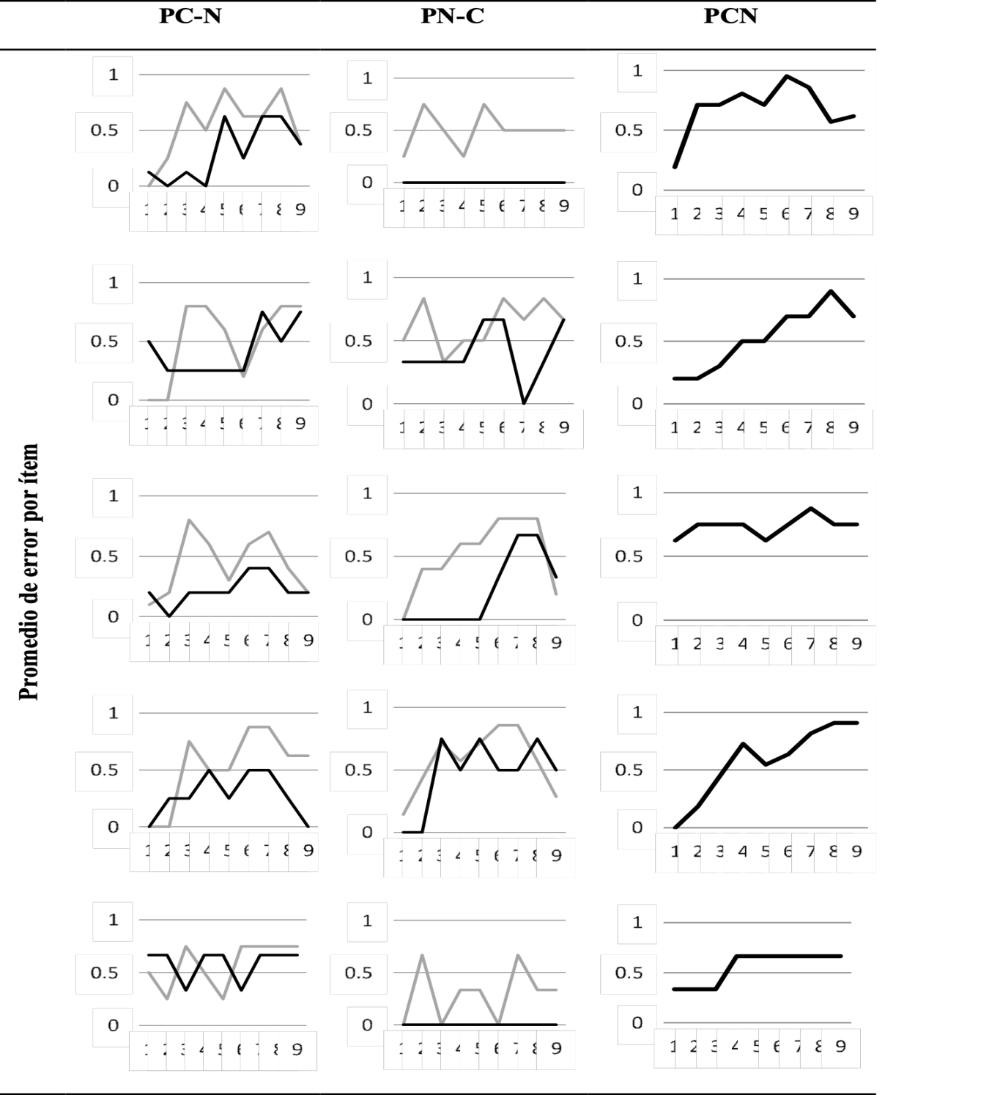
Figura 3. Muestra las curvas de posición serial en las que se aprecia la distribución del error en términos de la posición ordinal de los ítems. Cada gráfica representa un participante. La línea clara representa la Secuencia 1; la línea oscura, la Secuencia 2. Por columnas se presentan las tres condiciones y los cinco participantes de cada una de ellas. En el caso de la última columna sólo se presenta la línea oscura dado que todos los componentes de la secuencia se aprendieron de manera simultánea en esta condición.

En resumen, los resultados mostraron que:
- Se presentó diferencia en el aprendizaje en función de la dimensión de los componentes de la serie a aprender. Fue más fácil aprender la secuencia de números primero y luego la de colores y a la inversa.
- La segunda secuencia se aprendió más rápido que la primera, probablemente por el hecho de que los ítems de la segunda secuencia se presentaban en la misma posición de la primera manteniendo además la primera secuencia constante.
- Aprender todos los componentes de manera simultánea afectó el aprendizaje al requerir un mayor número de ensayos antes de lograr recordar la secuencia completamente.
A partir de los hallazgos de este estudio, un elemento que no resulta totalmente claro es cuál fue el efecto de la posición de los ítems y su mantenimiento entre secuencias. El aprendizaje de la posición de los ítems no se dio de manera independiente a las secuencias, sino que ocurría de manera implícita. Es decir, se presentaba la secuencia de colores o números donde cada ítem estaba asociado a una posición; de este modo, la posición no fue un componente explícitamente entrenado en la secuencia. La razón del Experimento 2 fue evaluar explícitamente el aprendizaje de la posición de los ítems.
Experimento 2
Con el Experimento 1 no se logró aislar el efecto del aprendizaje serial vinculado con la posición en la que ocurrieron los eventos componentes de la serie. Los participantes debían aprender una primera secuencia de colores o números en los que el aprendizaje de la posición estaba implícito. Esto es, los participantes debían aprender las secuencias de colores o números donde cada ítem ocupaba una posición, pero la posición por sí misma no fue entrenada ni aprendida explícita o independientemente de las secuencias de colores o números. De este modo, no fue claro el efecto de aprender de la posición independientemente del aprendizaje de los demás componentes de la secuencia.
En segundo lugar, los resultados de la condición tres del Experimento 1 sugirieron que el aprendizaje de secuencias de varios componentes se vio afectado cuando todos los componentes de la secuencia debían aprenderse simultáneamente.
Por estas razones, el Experimento 2 buscó aislar el efecto del aprendizaje de la posición haciendo que fuera este componente el primero en ser aprendido de manera independiente de los demás. Para ello, se empleó inicialmente una secuencia de asteriscos que, al igual que en el Experimento 1, aparecían en una de nueve posiciones en la pantalla de una computadora. La posición era señalada por la ocurrencia del asterisco a diferencia del Experimento 1 en el que la posición se señalaba por la presencia de colores o números. Una vez el participante aprendía la secuencia de posiciones, se incluyó la secuencia de números y/o colores de la misma manera que en el Experimento 1. De este modo, el aprendizaje fue segmentado en varios componentes: primero la posición, luego el color o el número según correspondiera, y finalmente los tres componentes: posición, color y número.
Se esperaba que el aprendizaje inicial de la posición facilitara el aprendizaje subsiguiente de las secuencias de colores o números dado que éstos últimos mantenían la posición inicialmente aprendida. El mismo efecto facilitador se esperaría ver reflejado en el tercer grupo que aprende las secuencias de número y color simultáneamente, pero en este caso habiendo aprendido la secuencia de posición inicialmente.
Método
Participantes
Participaron 15 estudiantes de los primeros semestres de licenciatura en psicología, 10 hombres y 5 mujeres con edades entre los 17 y 22 años. Su participación fue voluntaria.
Materiales
Los mismos del Experimento 1.
Procedimiento
Al ejecutar el aplicativo en la computadora se desplegaba una pantalla en la que se presentaba un arreglo horizontal de 9 cuadrados de 2x2 c.m cada uno. En cada cuadrado se presentaba un asterisco (cuando la secuencia era de posición), un color (cuando la secuencia fue de colores) o un número (cuando la secuencia fue de números). Esto fue idéntico para todos los participantes.
Los 15 participantes fueron distribuidos en tres condiciones de 5 participantes cada una. La primera condición denominada P-C-N fue idéntica a la condición PC-N del Experimento 1 con la diferencia de que los participantes en este caso aprendían inicialmente y de manera independiente la secuencia de posición la cual fue señalada por la ocurrencia secuencial del asterisco en las nueve posiciones de la secuencia. Luego de aprender la secuencia de posiciones, los participantes debían aprender una segunda secuencia compuesta de colores presentada en la misma secuencia de posiciones originalmente aprendida. Finalmente, debían aprender una secuencia de números superpuesta sobre la secuencia de posiciones y números ya aprendida.
La segunda condición denominada P-N-C fue idéntica a la condición PN-C del Experimento 1 con la diferencia de que los participantes en este caso aprendían inicialmente y de manera independiente la secuencia de posición la cual fue señalada por la ocurrencia secuencial del asterisco en las nueve posiciones de la secuencia. Una vez aprendida la secuencia de posiciones señaladas por el asterisco, la siguiente secuencia presentada fue de números y no de colores como en la condición previa. Posteriormente, una vez aprendida la secuencia de números, se presentaba la de colores. De esta manera, se balanceó el orden de presentación del color o número como componente de la secuencia.
Finalmente, la tercera condición denominada P-CN fue idéntica a la condición PCN del Experimento 1 con la diferencia de que los participantes en este caso aprendían inicialmente y de manera independiente la secuencia de posición la cual fue señalada por la ocurrencia secuencial del asterisco en las nueve posiciones de la secuencia. Una vez el participante aprendía dicha secuencia, se presentaba de manera simultánea la secuencia de color y número, en la misma secuencia de posición aprendida inicialmente. A diferencia de las dos condiciones anteriores, el único componente de la secuencia que se aprendió de manera independiente fue la posición. Luego de ello, la secuencia de colores y números tuvo que aprenderse de manera simultánea.
En todos los demás detalles. el procedimiento fue el mismo del Experimento 1. Cuando el participante debía reproducir la secuencia debía hacer clic en uno de los 9 cuadrados de 2x2 cm siguiendo la secuencia tal cual como se había presentado. Al hacer clic se presentaba un asterisco cuando se trataba de reproducir la secuencia de posiciones, o se desplegaba una ventana en la que el participante podía elegir el color o el número que consideraba iba en esa posición de acuerdo con la condición a la que se estuviera expuesto.
Resultados y discusión
La Figura 4 muestra el número de ensayos que cada participante requirió para reproducir la secuencia correctamente en cada una de las condiciones.
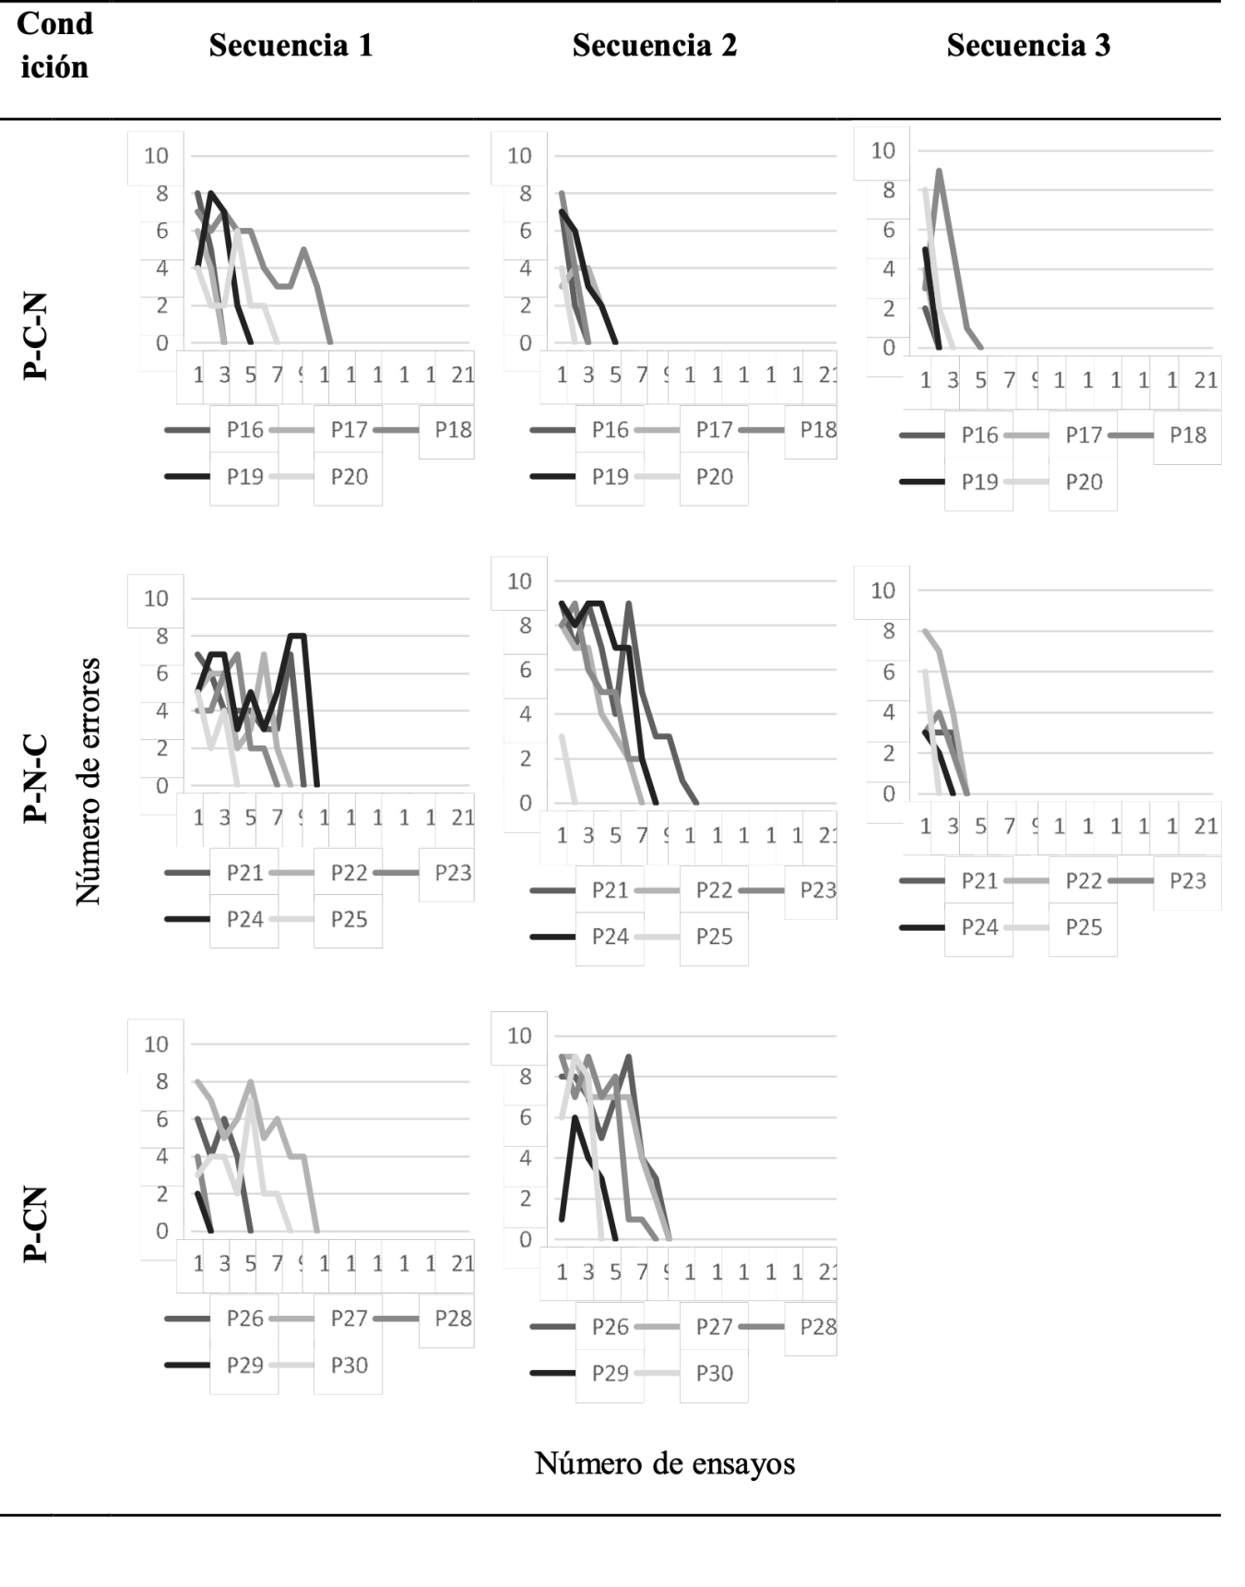
Figura 4. Muestra el número de ensayos requeridos por participante por condición hasta lograr reproducir la secuencia correctamente. P-C-N condición en la que la secuencia 1 fue de posición únicamente; la secuencia 2 fue de color, y la secuencia 3 fue de número; P-N-C donde la secuencia 1 fue de posición únicamente igual que en la condición anterior; la secuencia 2 fue de número y la secuencia 3 de color balanceando el orden de presentación con la condición anterior; P-CN correspondió a la condición en la que primero se aprendió la secuencia de posición y posteriormente la secuencia de color y número de manera simultánea.

No se presentaron diferencias en ninguna de las tres condiciones en el aprendizaje inicial de la posición de la secuencia de manera aislada del color y del número. En las tres condiciones, los participantes requirieron entre 10 o 11 ensayos antes de lograr reproducir la secuencia de posición correctamente. Sin embargo, aprender la posición al inicio y de manera independiente de los demás componentes de la secuencia pareció tener un efecto facilitador sobre el aprendizaje tanto del color o el número ya fuera que cada uno de estos se presentara de manera separada y en secuencia o simultáneamente. Esto es, una vez aprendida la secuencia de posición, aprender la secuencia de color, número, o de color y número de manera simultánea, requirió un menor número de ensayos. Esto se vio fundamentalmente en la tercera condición (P-CN) en comparación con la condición PCN del Experimento 1. En el Experimento 1, todos los componentes (posición, color y número) debieron ser aprendidos de manera simultánea lo que requirió un mayor número de ensayos en comparación con el número de ensayos requeridos en la tercera condición del Experimento 2.
Para identificar si los efectos observados entre secuencias al interior de cada condición fueron o no significativos, se aplicó una prueba no paramétrica tipo Wilcoxon. El cálculo no arrojó diferencias significativas al nivel de 0.05. En el mismo sentido, se aplicó una prueba Kruskal-Wallis para identificar diferencias significativas entre condiciones. Igualmente, el cálculo no arrojó resultados significativos al nivel de 0.05.
La Figura 5 muestra las curvas de posición serial en las que se puede apreciar la distribución del error en términos de la posición ordinal del ítem reproducido.
En términos de las curvas de posición serial, el Experimento 2 replicó los hallazgos del Experimento 1, esto es, no se obtuvieron las curvas típicas de distribución del error reportadas en la literatura tradicional sobre el aprendizaje serial. Las curvas muestran una amplia variabilidad lo que indica que, en lo general, la dificultad para recordar un ítem se distribuyó entre todos los ítems sin haber de manera constante algunos que se recordaran mejor que otros.

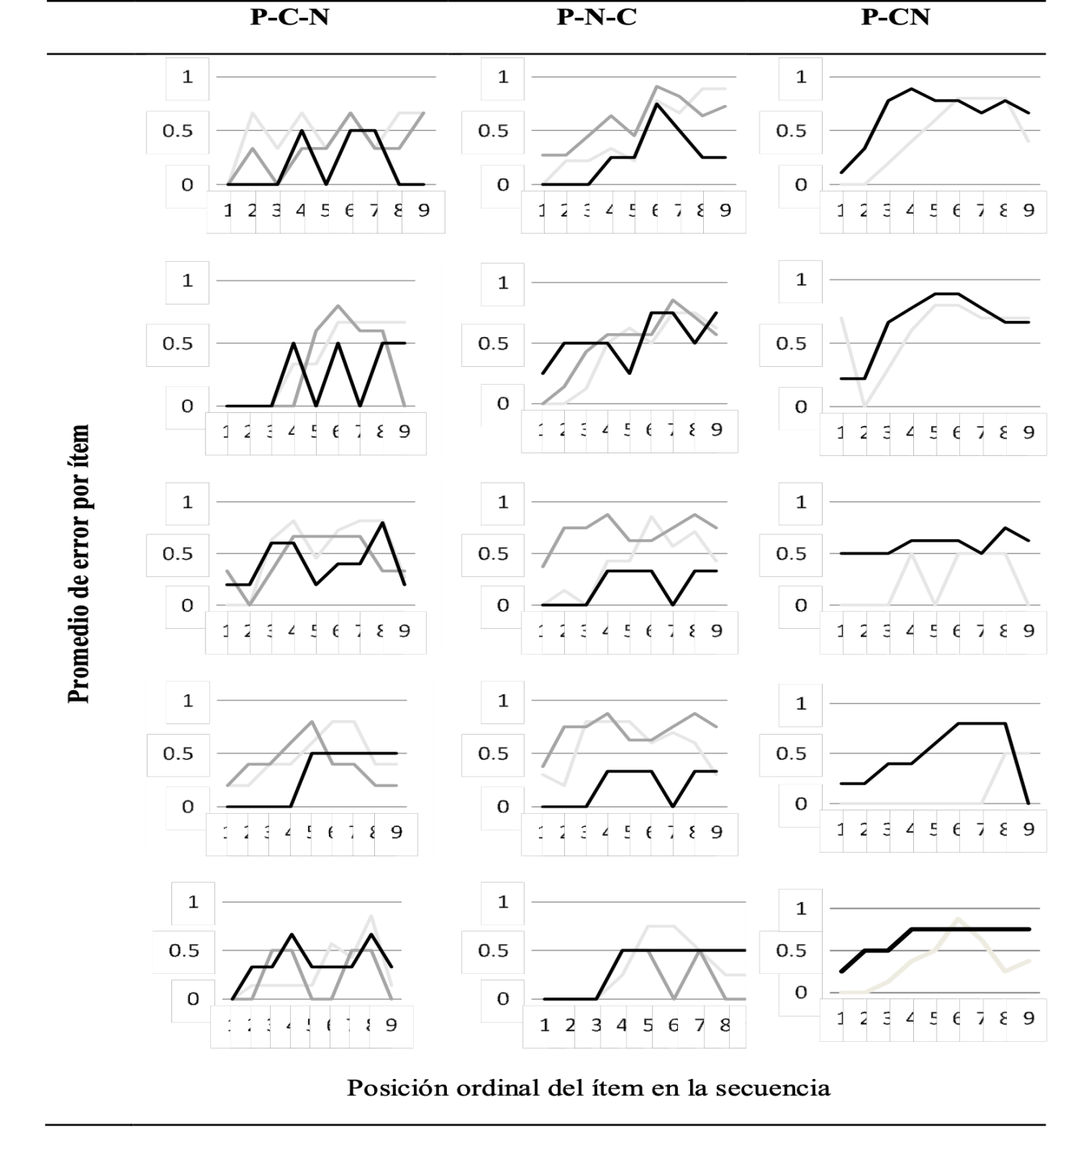
Figura 5. Muestra las curvas de posición serial en las que se aprecia la distribución del error en términos de la posición ordinal de los ítems. Cada gráfica representa un participante. La línea clara representa la Secuencia 1; la línea gris, la Secuencia 2; la línea oscura, la Secuencia 3. Por columnas se presentan las tres condiciones y los cinco participantes de cada una de ellas. En el caso de la última columna, la línea clara representa la secuencia de posición y la oscura la de color y número.
Discusión General
El propósito general del estudio fue el de evaluar el aprendizaje de series de varios componentes. Cada componente varió en su dimensión. Las dimensiones empleadas fueron la posición, el color y el número de modo que los participantes debían aprender secuencias de posiciones, colores y/o números. El Experimento 1 se buscó evidenciar la existencia de diferencias en el aprendizaje de secuencias compuestas por eventos que variaron en su dimensión (color o número); por su parte, el Experimento 2 evaluó el efecto de aprender la secuencia de posición de manera independiente antes de las de color y número.
Con este propósito, se expuso a un grupo de participantes a secuencias de posiciones, colores y números, de manera secuencial o simultánea manteniendo en todos los casos la posición aprendida implícitamente en la primera secuencia (Experimento 1) o entrenada explicita e independientemente (Experimento 2). Posterior a la exposición, los participantes debían recordar la secuencia a partir de su reproducción tal cual como ésta se les había presentado inicialmente.
La discusión se divide en tres segmentos con propósitos ilustrativos: hallazgos generales; ¿ítem posición, ítem-item o asociaciones remotas?; conclusiones principales y futuros estudios.
Hallazgos generales
Los resultados mostraron diferencias en términos de la dimensión del evento componente de la secuencia. El número de ensayos requeridos para aprender la secuencia de color fue mayor que el requerido para aprender la secuencia de número. Los resultados concuerdan con los de Tydgat & Grainger (2009) quienes encontraron diferencias en el aprendizaje de series cuando estas estuvieron constituidas por dígitos, letras o símbolos. Así mismo los resultados concuerdan con la expectativa en relación a que el aprendizaje de las secuencias sería diferencial entre dimensiones. Sin embargo, ¿por qué pareció ser más fácil aprender la secuencia de números que la de colores? La respuesta podría ser muy simple: en la práctica cotidiana las personas se relacionan más con números que con colores; de hecho, recordar un número telefónico por ejemplo implica la reproducción correcta de una secuencia. Por lo tanto, resulta más favorable el aprendizaje de secuencias de números que de colores.
En segundo lugar, los resultados mostraron que, cuando todos los componentes de la secuencia se aprendieron de manera simultánea (condición PCN del Experimento 1) se requirió un mayor número de ensayos en comparación a las condiciones en las que cada componente de la secuencia se aprendió por separado. La necesidad de un mayor número de ensayos para reproducir la secuencia correctamente podría haber implicado un efecto de interferencia. Otros estudios han reportado efectos similares de interferencia al usar series o secuencias de varios componentes como el reportado por Oberauer & Bialkova (2011). Sin embargo, en dicho estudio la interferencia no logró eliminarse. Por el contrario, en los resultados aquí reportados, el efecto disminuyó con la práctica. De este modo, la interferencia, de haberla, fue temporal. A su vez, la eliminación de la interferencia con la práctica fue resultado de la repetición de las secuencias cada vez que éstas intentaban reproducirse. El favorecimiento del aprendizaje de las secuencias por la repetición de estas ha sido un efecto reportado por Druey (2014), y Tremblay y Saint-Aubin (2009).
Finalmente, los resultados obtenidos en este estudio no concuerdan con los reportados por Mayr (1996) quien encontró que la efectividad en el aprendizaje de secuencias de varios componentes fue la misma independientemente de si se aprendió todo de manera simultánea o por separado. Si se analiza en términos de un criterio de logro terminal en términos de “aprender y reproducir la secuencia completa correctamente” podría afirmarse que no hay diferencias entre aprender todos los componentes secuencial o simultáneamente. Sin embargo, sí se observaron diferencias en términos del proceso del aprendizaje. Simplemente, fue más fácil aprender los componentes por separado y no simultáneamente, aunque de las dos formas las secuencias se aprendieron sólo que se requirió un número de ensayos variable en uno u otro caso.
¿Ítem posición, ítem-ítem o asociaciones remotas?
En términos de la discusión tradicional sobre el estímulo funcional en el aprendizaje de series, los resultados de los dos experimentos reportados parecen generar evidencia en torno a la hipótesis de posición (Hurlstone, Hitch & Baddley, 2014; Young, 1962; Young, Patterson & Benson, 1963; Woodworth & Poffenberger, 1920). Ésta, indica que el estímulo funcional en las series no es tanto un evento en particular, cadenas de eventos, o el evento precedente al siguiente sino la posición que tiene un evento determinado de la serie que además funciona como clave. Dado que los eventos en la secuencia variaron en posición, es decir, la secuencia de posición no fue ordinal de izquierda a derecha, los eventos que funcionaron como clave de posición para el aprendizaje y recuerdo de otros, pudieron ser más los primeros que se presentaron en la secuencia los cuales se relacionaron con el o los eventos que le siguieron inmediatamente en ocurrencia. Esto es, la posición del o los primeros eventos en la secuencia funcionó como clave para los que le siguieron en contigüidad temporal y espacial.
Una vez que esta secuencia de eventos iniciales era aprendida, la clave de posición se trasladó a otro evento posterior en la secuencia. Ello puede indicar que el participante segmentó la secuencia completa en partes que fue aprendiendo progresivamente donde el evento inicial de cada parte se convertía en clave de posición para aprender los eventos que le siguieron en tiempo. Dado que la posición fue la misma entre ensayos, las claves de posición de cada parte presentaron información confiable contrario a aquellos casos en los que la posición varía (e.g. Kahana, Mollison & Addis, 2010). Este supuesto concuerda con el de Hursltone, Hitch & Baddley (2014) quienes plantearon la existencia de un gradiente primario vinculado con la posición. Lo que se afirma en este caso es que dicho gradiente estuvo en función de las diferentes partes en las que los participantes dividieron las secuencias presentadas. A medida que los participantes aprendieron cada parte de la secuencia, el gradiente “se movía” a la siguiente parte convirtiendo al primer evento de la parte en clave de posición de ese segmento de la secuencia. Ello también podría explicar el hecho de que no se encontraran funciones típicas en las figuras de posición serial. Dado que la secuencia se segmenta en partes, la distribución del error al interior de cada parte puede ser típica, pero al considerar la secuencia completa, la distribución se aprecia variable. Así mismo el papel central de la posición se ve fortalecido con los hallazgos del Experimento 2 en el que aprender la secuencia de posiciones de manera inicial e independiente de las otras secuencias favoreció el aprendizaje posterior de las secuencias de colores y/o números. Estos resultados además concuerdan con los de Restle (1972) quien presentó un patrón de luces indicadoras de posición de manera previa a la secuencia a aprender lo que favoreció el recuerdo de esta última.
Ahora bien, en términos de los estudios contemporáneos, sin embargo, los resultados bien pueden también explicarse a partir del establecimiento de asociaciones contiguas o remotas de manera indistinta. Por ejemplo, Solvay, Murdock y Kahana (2012) afirman que en tareas como las evaluadas en este estudio se presentan cadenas asociativas entre ítems evidenciándose además efectos de primacía (Kerr, Ward & Avons, 1998; Kerr, Avons & Ward, 1999; Seiler & Engelkamp, 2003; Tan & Ward, 2000; Ward, Tan, Grenfell-Essam, 2010). Si la secuencia completa se segmenta temporo-espacialmente como se está suponiendo, es factible pensar que al interior de cada segmento se establezcan asociaciones entre el primer ítem del segmento y los contiguos en tiempo y espacio. Una vez aprendido un segmento, este funciona a su vez como clave para el siguiente lo cual podría ser interpretado como el establecimiento de una asociación remota (no contigua en tiempo y espacio), aunque ello no necesariamente explicaría el aprendizaje de la secuencia de posición a menos que se asuma que ésta es un componente intrínseco del ítem. Sin embargo, el aspecto clave parece seguir siendo el primer ítem tanto de la secuencia completa como de los posibles segmentos en los que el participante la divide. Sobre ese primer ítem de cada segmento, podría presentarse un efecto de primacía que puede suponerse únicamente a partir de la alta variedad que se observa en las curvas de posición serial pero que no podría afirmarse en sentido estricto dada la naturaleza de la representación de la curva de posición de la serie completa que se ha presentado. Lo que sí es claro, es que el efecto de primacía se presentó ante el primer ítem de la secuencia completa.
Con lo discutido en esta sección, lo que se pretende resaltar es que posiciones aparentemente incompatibles como las del establecimiento de asociaciones ítem-ítem, ítem-posición o de asociaciones remotas, no parecen necesariamente ser contradictorias. Si bien los resultados parecen ser bien explicados por relaciones ítem-posición, la misma no excluye la posibilidad de la configuración de relaciones entre ítems o entre éstos y otros ítems o segmentos no contiguos de la secuencia. Ello no necesariamente implica que la mejor explicación sea una combinación de todos los supuestos revisados. Aparentemente la clave está en el tipo de secuencia evaluada en este estudio. Al ser una secuencia no ordinal, tanto el espacio como el tiempo en el que ocurren los eventos se convierten en dimensiones relevantes para el aprendizaje. Los eventos más fáciles de recordar son los primeros que ocurren en la secuencia (los primeros en tiempo). Los siguientes ítems en el gradiente son aquellos que están contiguos en espacio a los primeros o bien aquellos que pueden relacionarse con una posición en el espacio (e.g. el primero, el último, el de la mitad, el tercero, el penúltimo, etc.). A medida que la secuencia se segmenta, el gradiente se va moviendo bajo el mismo criterio de tiempo y espacio. Lo anterior implica que el tiempo y el espacio son dimensiones fundamentales a las que hay que apelar a la hora de pretender explicar la memoria o el recuerdo de secuencias o series de eventos no ordinales.
Conclusiones principales y futuros estudios
En síntesis, los hallazgos los experimentos reportados mostraron que:
a. la dimensión del evento componente de una secuencia (color o número en este caso) afectó su aprendizaje
b. fue más fácil aprender una secuencia de varios componentes cuando cada componente se aprendió por separado y no de manera simultánea
c. pudo existir un gradiente vinculado a la posición. Los participantes segmentaron la secuencia en partes donde el primer ítem de cada parte se convirtió en una clave de posición para los eventos que le siguieron en tiempo. A medida que se aprendía cada parte, la clave se movía a la posición ocupada por el primer ítem de la siguiente parte y así sucesivamente hasta aprender la serie completa
d. en función de lo anterior, más que asociaciones ítem-posición, ítem-ítem o asociaciones remotas, lo relevante parece ser la dimensión temporal y espacial de ocurrencia de los ítems aspecto que puede determinar la forma como se establece el gradiente de posición. Los participantes deben reproducir la secuencia aprendida de modo que las respuestas cuando reproducen la secuencia están controladas por la posición y la relación temporal de los ítems en la secuencia presentada
e. las curvas de posición serial indicaron que la distribución de los errores no fue típica probablemente por el hecho de que, al segmentar la secuencia en partes, los errores se distribuyeron de manera diferencial al interior de la parte lo que hizo que la tendencia general de la distribución del error de toda la secuencia se apreciara variable.
Para corroborar lo anterior se requiere evaluar y comparar el aprendizaje de secuencias de varios componentes donde la posición:
a. se mantenga constante entre ensayos e implique ordinalidad (de izquierda a derecha, de arriba hacia abajo, etc.)
b. se mantenga constante entre ensayos, pero no implique ordinalidad (como una réplica de los estudios acá reportados, pero además con ocurrencias de eventos en varios cuadrantes de un espacio)
c. sea variable entre ensayos manteniendo constantes los demás componentes
d. sea variable entre ensayos variando los demás componentes de la secuencia.
De las manipulaciones propuestas, la condición b parece ser la más relevante para evidenciar la dominancia de las relaciones temporales y espaciales en este tipo de situaciones experimentales. Dicha manipulación implica la manipulación conjunta tanto del espacio en el que ocurren los eventos como de las relaciones temporales entre los mismos. De este modo se puede manipular la densidad de ocurrencia de eventos en un área particular del espacio experimental y su relación temporal en términos de si ocurren contiguos en tiempo o no. El tipo de registro requeriría, además, no solo el número de respuestas correctas e incorrectas por ítem o el número de ensayos necesarios para aprender y recordar una secuencia como en el caso de este estudio, sino también registros de desplazamiento local del participante (e.g. movimientos oculares y motores de seguimiento de la secuencia, anticipación de ocurrencias, etc). De este modo, la relevancia de la dimensión temporal y espacial en el aprendizaje y el recuerdo de secuencias no solo se predicaría y aplicaría a la ocurrencia de sus eventos sino también y en correspondencia, a la conducta misma de los individuos.

Referencias
Ebbinghaus, H. (1985). Memory: A contribution to experimental psychology. (H.A Ruger & C.E. Bussenius, Trads.). New York, NY, EE.UU.: Columbia University.
Capaldi, E.J. (1985). Anticipation and remote associations: A configural approach. Journal of Experimental Psychology: Memory, Learning and Cognition, 11, 444-449.
Druey, M.D. (2014). Stimulus-category and response-repetition effects in task switching: an evaluation of four explanations. Journal of Experimental Psychology: Learning, Memory and Cognition, 40, 125-146. doi: 10.1037/a0033868
Glanzer, M. & Peters, S. C. (1962). Re-examination of the serial position effect. Journal of Experimental Psychology, 64, 258-266.
Hursltone, M.J., Hitch, G.J. & Baddley, A.D. (2014). Memory of serial order across domains: an overview of the literature and directions of future research. Psychological Bulletin, 140, 339-373. doi: 10.1037/a0034221
Jensen, A.R. (1962a). Transfer between paired-associate and serial learning. Journal of Verbal Learning and Verbal Behavior, 1, 269-280.
Jensen, A.R. (1962b). Temporal and spatial serial-position effects. American Journal of Psychology, 75, 390-400.
Kahana, M.J., Mollison, M.V. & Addis, K.M. (2010). Positional cues in serial learning: the spin-list technique. Memory and Cognition, 38, 92-101. doi: 10.3758/MC.38.1.92.
Kausler, D.H. (1966). Readings in verbal learning contemporary theory and research. New York, NY, EE.UU.: John Wiley & Sons, Inc.
Kerr, J., Avons, S.E. & Ward, G. (1999). The effect of retention Interval on serial position curves for ítem recognition of visual patterns and faces. Journal of Experimental Psychology, 25, 1475-1494.
Kerr, J., Ward, G. & Avons, S.E. (1998). Response bias in serial order memory. Journal of Experimental Psychology: Learning, Memory and Cognition, 24, 1316-1323.
Lepley, W. (1934). Serial reactions considered as conditioned reactions. Psychological Monographs, 46, No. 205.
Lindsey, D.R.B. & Logan, G.D. (2019). Item-to-item associations in typing: Evidence from spin list sequence learning. Journal of Experimental Psychology: Learning, Memory and Cognition, 45, 397-416. doi: http://dx.doi.org/10.1037/xlm0000605
Mayr, U. (1996). Spatial attention and implicit sequence learning: evidence for independent learning of spatial and non-spatial sequences. Journal of Experimental Psychology: Learning, Memory and Cognition, 22, 350-364. doi.org/10.1037/0278-7393.22.2.350
Oberauer, K. & Bialkova, S. (2011). Serial and parallel processes in working memory after practice. Journal of Experimental Psychology: Human Percepcion and Performance, 37, 606-614. doi: 10.1037/a0020986
Pacton, S. & Perruchet, P. (2008). An attention-based associative account of adjacent and nonadjacent dependency learning. Journal of Experimental Psychology: Learning, Memory and Cognition, 34, 80-96. doi: 10.1037/0278-7393.34.1.80
Restle, F. (1972). Serial patterns: the role of phrasing. Journal of Experimental Psychology, 92, 385-390.
Seiler, K.H. & Engelkamp, J. (2003). The role of item-specific information for the serial position curve in free recall. Journal of Experimental Psychology: Learning, Memory and Cognition, 29, 954-964. doi: 10.1037/0278-7393.29.5.954
Solvay, A., Murdock, B.B. & Kahana, M.J. (2012). Positional and temporal clustering in serial order memory. Memory and Cognition, 40, 177-190. doi:10.3758/s13421-011-0142-8.
Tan, L. & Ward, G. (2000). A recency-based account of the primacy effect in free recall. Journal of Experimental Psychology: Learning, Memory and Cognition, 26, 1589-1625. doi: 1O.1O37//O278-7393.26.6.1589
Tydgat, I. & Grainger, J. (2009). Serial position effect in the identification of letters, digits and symbols. Journal of Experimental Psychology: Human Perception and Performance, 35, 480-498. doi: 10.1037/a0013027
Tremblay, S. & Saint-Aubin, J. (2009). Evidence of anticipatory eye movements in the spatial Hebb repetition effect: insights for modeling sequence learning. Journal of Experimental Psychology: Learning, Memory and Cognition, 35, 1256-1265. doi: 10.1037/a0016566.
Young, R.K. (1962). Test of three hypotheses about the effective stimulus in serial learning. Journal of Experimental Psychology, 63, 307-313.
Young, R.K., Patterson, J. & Benson, W.M. (1963). Backward serial learning. Journal of Verbal Learning and Verbal Behavior, 1, 335-338.
Ward, G., Tan, L. & Grenfell-Essam, R. (2010). Examining the relationship between free recall and immediate serial recall: The effect of list length and output order. Journal of Experimental Psychology: Learning, Memory and Cognition, 36, 1207-1241. doi: 10.1037/a0020122
Ward, L.Ch. & Maisto, A.A. (1975). A comparison of anticipation and recall procedures in serial learning. The Journal of General Psychology, 93, 207-212.
Wood, G. (1969). Whole-part transfer from free recall to serial learning. Journal of Experimental Psychology, 79, 540-544.
Woodworth, R.S. & Poffenberger, A. T. (1920). Textbook of experimental psychology. New York, NY, EE.UU.: Columbia University.

